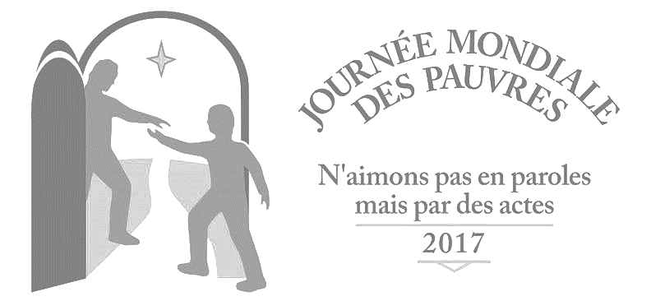

Journée mondiale des pauvres

***Un pauvre crie, le Seigneur entend***

18 Novembre 2018

**La *Journée mondiale des pauvres*, instituée par le Pape François à la suite de l’*année* *jubilaire de la miséricorde*, est une invitation à donner aux personnes en précarité toute leur place au sein des communautés chrétiennes, pour une *Église pauvre pour les pauvres*.**

***J****e voudrais que cette année encore, et à l’avenir, la Journée mondiale des pauvres soit placée sous le signe de la joie et d’une capacité renouvelée à se retrouver. Prier ensemble en communauté et partager le repas du dimanche. C’est une expérience qui nous ramène à la première communauté chrétienne, dont l’évangéliste Luc décrivait l’originalité et la simplicité : « Ils étaient assidus à l’enseignement des Apôtres et à la communion fraternelle, à la fraction du pain et aux prières. […] Tous les croyants vivaient ensemble, et ils avaient tout en commun ; ils vendaient leurs biens et leurs possessions, et ils en partageaient le produit entre tous en fonction des besoins de chacun* » (Ac 2, 42.44-45).

*Extrait du Message du pape François à l’occasion de la seconde Journée mondiale des pauvres.*



La paroisse St François d’Assise de Lens

vous propose ….

**LE DIMANCHE : VIVRE L’EGLISE AUTREMENT**

**Rendez-vous à 9h15 à la maison Nicodème**

*Un temps de partage, de rencontre pour petits et grands*

*avec des ateliers pour découvrir Mr Solidarité*

**Puis nous rejoindrons la messe à l’église St Léger**

**LE MIDI : UNE GRANDE TABLE OUVERTE PAROISSIALE à la maison Nicodème**

*Chacun apporte un plat froid sucré ou salé à partager*

*N’oublions pas d’y inviter les personnes pauvres, seules, isolés*

*et osons la rencontre conviviale.*

**A 16h00 : CONCERT CARITATIF**

**de la chorale « St Paul » de Hem (59) A l’église St Leger**

*Entrée libre Quête au profit du Secours Catholique à l’entracte*

*Venez partager un bon moment et chanter avec nous sur l’air de chansons françaises.*